Дятлова А.В.
Проект «Герои прошлого и настоящего».
К 80-летию Великой Победы и Году защитника Отечества в социальных сетях РИА Новости Крым (ВК и ТГ) был запущен проект "Герой прошлого и настоящего", в рамках которого молодежь Крыма в формате творческих работ делилась историями жизни своих героических родственников, участвовавших в войнах XX и XXI столетий. Параллели между героями разных войн сегодня помогают не только осознать силу духа русского солдата, но и вдохновить на новые свершения.
Всего в редакцию прислали более 30 работ, крымчане проводили параллели между героями ВОВ и СВО, создавали видео. Видео публиковались в социальных сетях и в формате открытого голосования были определены победители.
ТГ
https://t.me/rian_crimea/62003
https://t.me/rian_crimea/62244
https://t.me/rian_crimea/62483
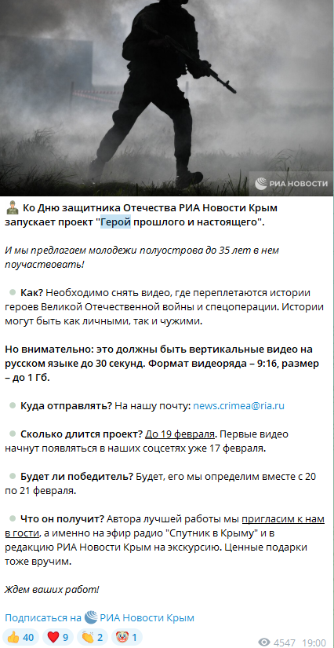
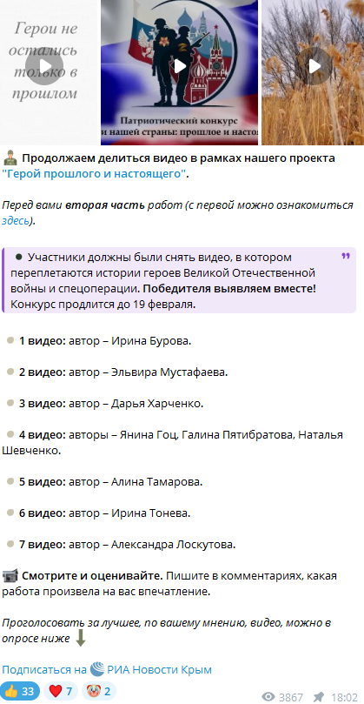
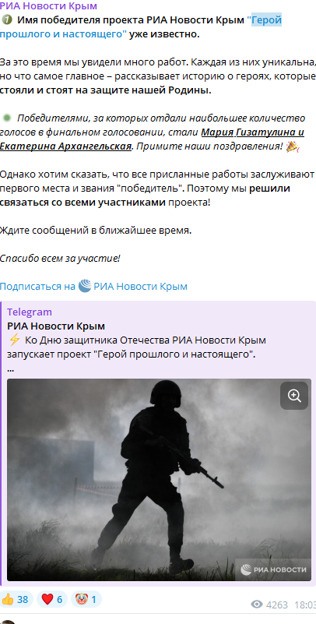
ВК
https://vk.com/wall-105107159_122942
https://vk.com/wall-105107159_124511
https://vk.com/wall-105107159_123248
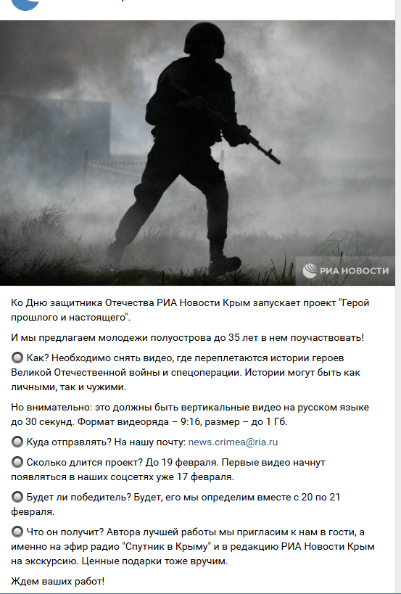
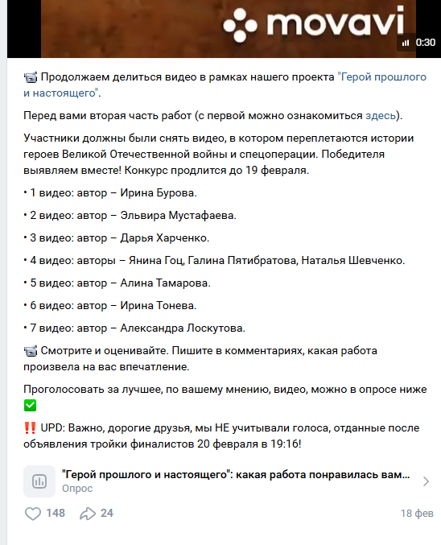
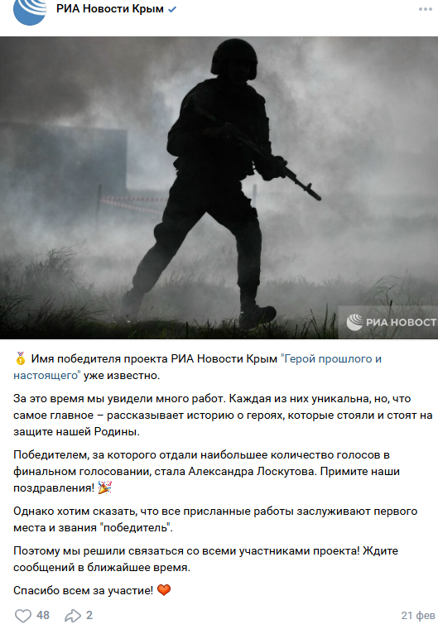
В завершение проекта на площадке пресс-центра РИА Новости Крым были подведены итоги проекта, организована встреча с авторами видеороликов, а также с людьми, которые непосредственно осуществляют поддержку участников СВО. Авторам вручены благодарственные письма от Народного фронта в Крыму и памятные подарки.
https://crimea.ria.ru/20250305/proekt-geroy-proshlogo-i-nastoyaschego-pomnim-chtim-gordimsya-1144526301.html
https://t.me/rian_crimea/63295
Проект получил большой отклик среди жителей и гостей полуострова.

